Elabora la siguiente página HTML con las siguientes especificaciones:

* “Curriculum Vitae” se trata de un título de nivel 1
* “Datos personales”, “Formación académica” y “experiencia laboral” son títulos de nivel 2 y se encuentran subrayados.
* Debajo de cada h2 hay 3 párrafos donde se combina cursiva y negrita del siguiente modo:
  + Dato a completar: Cursiva
  + Dato completado: negrita

\*Ejemplo: Nombre completo: (cursiva) Laura Pérez Castro (negrita).

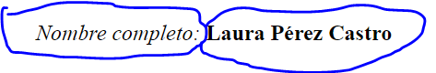

* La frase “en el paro” además de estar en negrita debe de estar tachada:

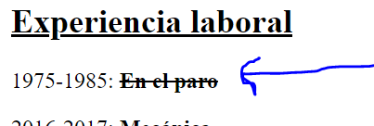

Aspecto final

